1. **Поясните понятие «файл».**

**Файл** (англ. file) — именованная область данных на носителе информации.

1. **Поясните понятие «файловая система».**

**Фа́йловая систе́ма (англ. file system) —** порядок, определяющий способ организации, хранения и именования данных на носителях информации в компьютерах, а также в другом электронном оборудовании

1. **Перечислите типы файловых систем.**

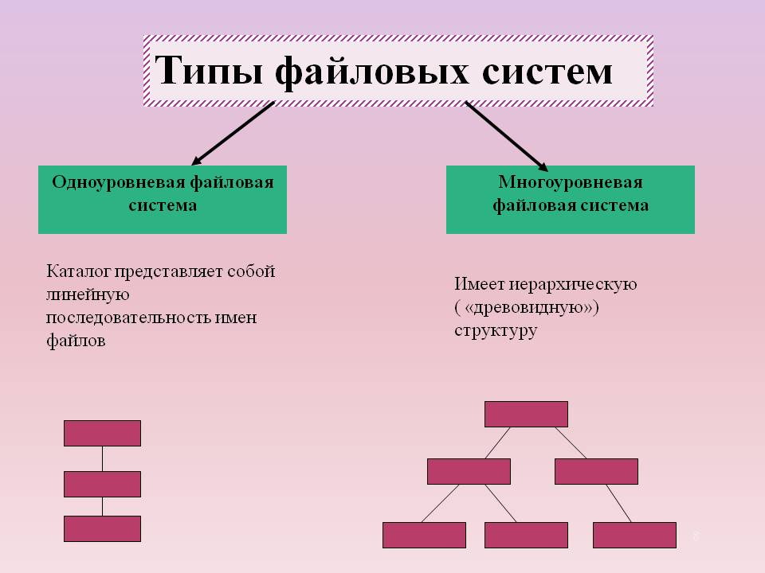

1. **Поясните понятие «поток данных».**

**Поток** **данных** (англ. stream) в программировании — абстракция, используемая для чтения или записи файлов, сокетов и т. п. в единой манере. Потоки являются удобным унифицированным [программным интерфейсом](https://ru.wikipedia.org/wiki/%D0%98%D0%BD%D1%82%D0%B5%D1%80%D1%84%D0%B5%D0%B9%D1%81_%D0%BF%D1%80%D0%BE%D0%B3%D1%80%D0%B0%D0%BC%D0%BC%D0%B8%D1%80%D0%BE%D0%B2%D0%B0%D0%BD%D0%B8%D1%8F_%D0%BF%D1%80%D0%B8%D0%BB%D0%BE%D0%B6%D0%B5%D0%BD%D0%B8%D0%B9) для чтения или записи файлов, [сокетов](https://ru.wikipedia.org/wiki/%D0%A1%D0%BE%D0%BA%D0%B5%D1%82_(%D0%BF%D1%80%D0%BE%D0%B3%D1%80%D0%B0%D0%BC%D0%BC%D0%BD%D1%8B%D0%B9_%D0%B8%D0%BD%D1%82%D0%B5%D1%80%D1%84%D0%B5%D0%B9%D1%81)) и передачи данных между [процессами](https://ru.wikipedia.org/wiki/%D0%9F%D1%80%D0%BE%D1%86%D0%B5%D1%81%D1%81_(%D0%B8%D0%BD%D1%84%D0%BE%D1%80%D0%BC%D0%B0%D1%82%D0%B8%D0%BA%D0%B0)).

1. **Поясните понятие «системные потоки данных».**

**Пото́к выполне́ния** (тред; от [англ.](https://ru.wikipedia.org/wiki/%D0%90%D0%BD%D0%B3%D0%BB%D0%B8%D0%B9%D1%81%D0%BA%D0%B8%D0%B9_%D1%8F%D0%B7%D1%8B%D0%BA) *thread* — нить) — наименьшая единица обработки, исполнение которой может быть [назначено](https://ru.wikipedia.org/wiki/%D0%94%D0%B8%D1%81%D0%BF%D0%B5%D1%82%D1%87%D0%B5%D1%80_%D0%BE%D0%BF%D0%B5%D1%80%D0%B0%D1%86%D0%B8%D0%BE%D0%BD%D0%BD%D0%BE%D0%B9_%D1%81%D0%B8%D1%81%D1%82%D0%B5%D0%BC%D1%8B) [ядром операционной системы](https://ru.wikipedia.org/wiki/%D0%AF%D0%B4%D1%80%D0%BE_%D0%BE%D0%BF%D0%B5%D1%80%D0%B0%D1%86%D0%B8%D0%BE%D0%BD%D0%BD%D0%BE%D0%B9_%D1%81%D0%B8%D1%81%D1%82%D0%B5%D0%BC%D1%8B).

1. **Перечислите типы потоков данных, поддерживаемых Node.js.**

* Readable — поток, который предоставляет данные на чтение;
* Writable — поток, в который данные можно записывать;
* Duplex — поток, из которого можно как читать данные (Readable), так и записывать в него (Writable), при этом процесс чтения и записи происходит независимо друг от друга;
* Transform — разновидность Duplex потоков, которые могут изменять данные при их записи и чтении в/из потока (чаще используется как промежуточное звено в цепочке передачи данных).